SPRINT
SPRINT | ISSUE | VERSÃO DO PACOTE
#CRV Com/Varejo - S#25-02 | ENTERMODA-15014

ESPECIFICAÇÃO DO AMBIENTE DE TESTES
BANCO DE TESTE | INOVACAO_LinxERP
SERVIDOR | qa-erp-db.linxdev.local
DATA DO TESTE | 18/02/2025
FILIAL | Matriz
ANALISTA | Kelly Morais
ID TESTLINK | SHOP-VL-8504:Validar recalculo do valor liquido  SHOP-VL-8557:Validar se foi criado um parâmetro  SHOP-VL-8558:Com parâmetro como SIM - Validar o VALOR LÍQUIDO da aba o DATA  SHOP-VL-8559:Com parâmetro como SIM - Validar o VALOR LÍQUIDO da aba o PRODUTO.  SHOP-VL-8560:Com parâmetro como SIM - Validar o VALOR LÍQUIDO da aba o VENDEDORES.  SHOP-VL-8561:Com parâmetro como SIM - Validar o VALOR LÍQUIDO da aba o OPERAÇÃO VENDA  SHOP-VL-8562:Com parâmetro como SIM - Validar o VALOR LÍQUIDO da aba o FORMA PAGTO  SHOP-VL-8563:Com parâmetro como SIM - Validar o VALOR LÍQUIDO da aba o GRUPO  SHOP-VL-8564:Com parâmetro como SIM - Validar o VALOR LÍQUIDO da aba o TOTAIS  SHOP-VL-8565:Com parâmetro como SIM - Validar o VALOR LÍQUIDO da aba o LINHA  SHOP-VL-8566:Com parâmetro como SIM - Validar o VALOR LÍQUIDO da aba o FILIAL  SHOP-VL-8567:Com parâmetro como SIM - Validar o VALOR LÍQUIDO da aba o VENDEDORES/FILIAL  SHOP-VL-8568:Com parâmetro como NÃO - Validar o VALOR LÍQUIDO da aba o DATA  SHOP-VL-8569:Com parâmetro como NÃO - Validar o VALOR LÍQUIDO da aba o PRODUTO  SHOP-VL-8570:Com parâmetro como NÃO - Validar o VALOR LÍQUIDO da aba o VENDEDORES  SHOP-VL-8571:Com parâmetro como NÃO - Validar o VALOR LÍQUIDO da aba o OPERAÇÃO VENDA  SHOP-VL-8572:Com parâmetro como NÃO - Validar o VALOR LÍQUIDO da aba o FORMA PAGTO  SHOP-VL-8573:Com parâmetro como NÃO - Validar o VALOR LÍQUIDO da aba o GRUPO  SHOP-VL-8574:Com parâmetro como NÃO - Validar o VALOR LÍQUIDO da aba o TOTAIS  SHOP-VL-8575:Com parâmetro como NÃO - Validar o VALOR LÍQUIDO da aba o LINHA  SHOP-VL-8576:Com parâmetro como NÃO - Validar o VALOR LÍQUIDO da aba o FILIAL  SHOP-VL-8577:Com parâmetro como NÃO - Validar o VALOR LÍQUIDO da aba o VENDEDORES/FILIAL  SHOP-VL-8578:Validar Valor Liquido da Venda quando parâmetro estiver SIM  SHOP-VL-8580:Validar Valor Liquido da Venda quando parâmetro estiver NÃO

Descrição da Implementação: LINXERP-19845 - Ajustes na Tela 300019 considera frete no valor líquido do produto (Arredondamento e Parâmetro)
Critérios de Aceite:
Dado que um novo parâmetro (SOMA_FRETE_NO_VL_LIQ_LOJA) foi criado
Quando o parâmetro estiver configurado como "SIM"
Então o valor do frete deve ser incluído no cálculo do valor líquido

Dado que o parâmetro está configurado como "NÃO"
Quando o valor líquido for calculado
Então o valor do frete não deve ser incluído

Dado que o parâmetro foi criado
Quando acessamos a tela 300019 (em todas as abas onde aparece o valor líquido) e a tela 300089
Então o valor líquido deve ser recalculado de acordo com o novo parâmetro

Dado que os campos FATOR_DESCONTO_VENDA e FATOR_VENDA_LIQ estão causando problemas de arredondamento
Quando recalculamos o valor líquido
Então devemos utilizar a lógica de recalculo exemplificada na view W_LOJA_PRODUTOS_VENDEDORES com o uso do OVER PARTITION BY

Cenários de Testes:

Cenário: Validar parâmetro quando estiver SIM – Tela 300019
Passo a Passo:
Dado que um novo parâmetro (SOMA_FRETE_NO_VL_LIQ_LOJA) foi criado
Quando o parâmetro estiver configurado como "SIM"
Então o valor do frete deve ser incluído no cálculo do valor líquido

- Tela 300019 - Com parâmetro como SIM - Validar o VALOR LÍQUIDO da aba o DATA.
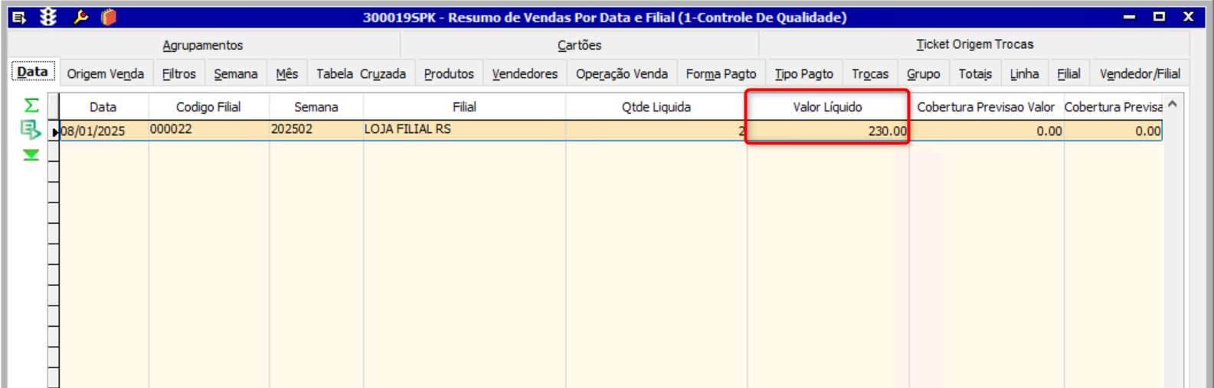
- Tela 300019 - Com parâmetro como SIM - Validar o VALOR LÍQUIDO da aba o PRODUTO.
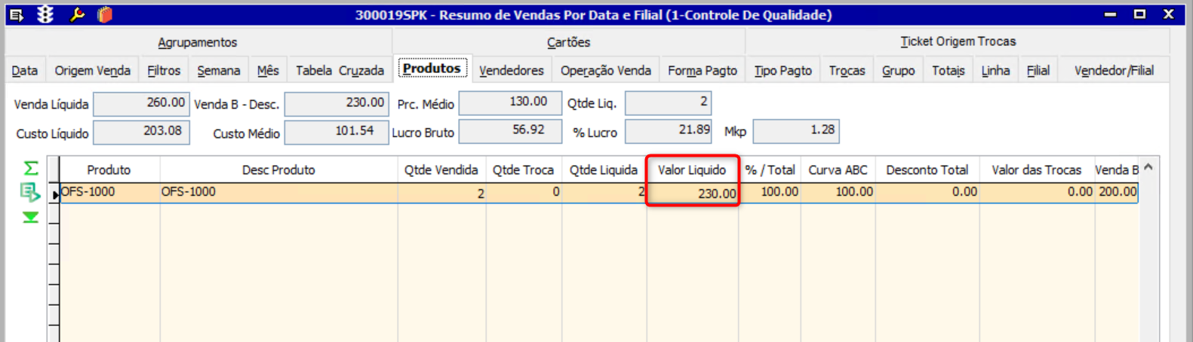
- Tela 300019 - Com parâmetro como SIM - Validar o VALOR LÍQUIDO da aba o VENDEDORES.
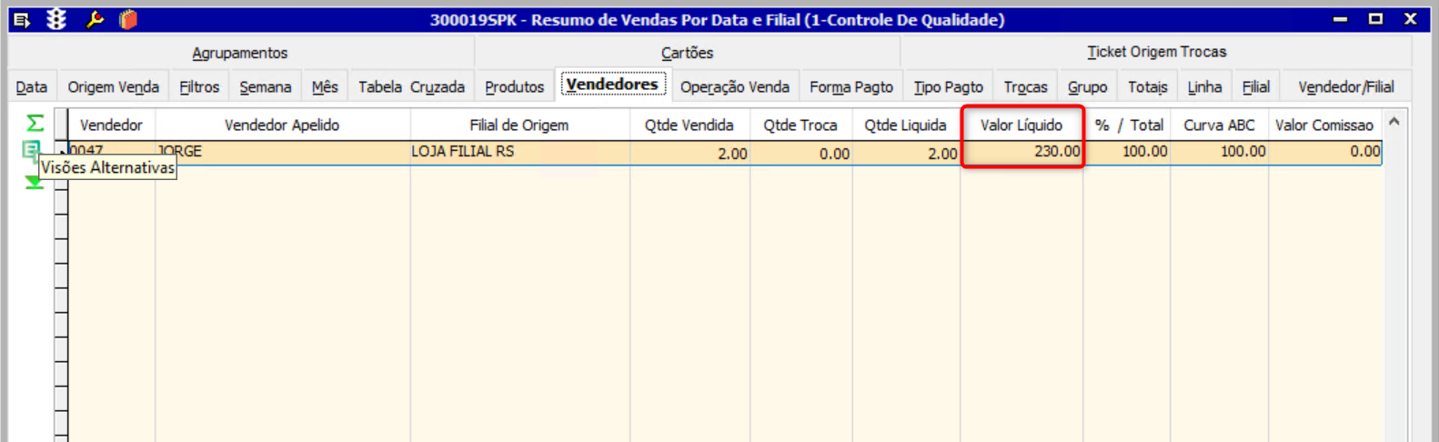
- Tela 300019 - Com parâmetro como SIM - Validar o VALOR LÍQUIDO da aba o OPERAÇÃO VENDA.
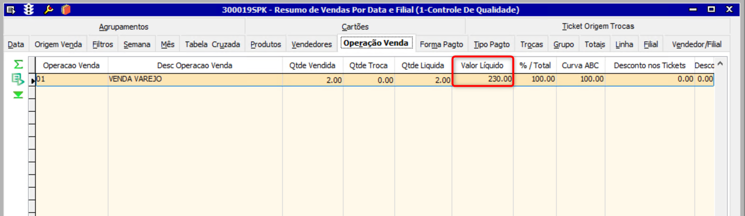
- Tela 300019 - Com parâmetro como SIM - Validar o VALOR LÍQUIDO da aba o FORMA PAGTO.
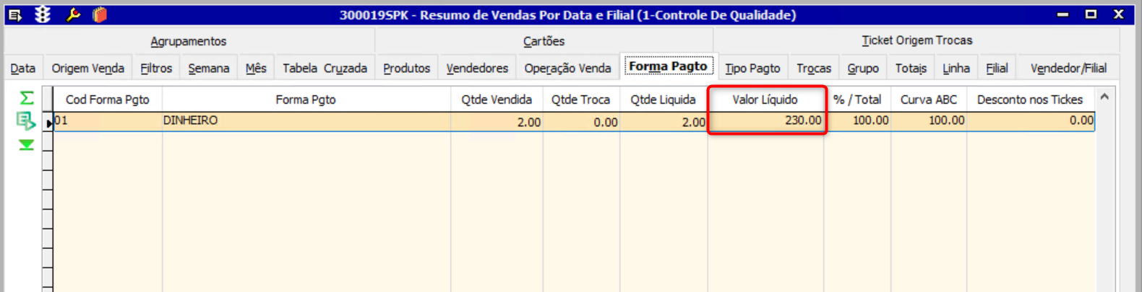
- Tela 300019 - Com parâmetro como SIM - Validar o VALOR LÍQUIDO da aba o GRUPO.
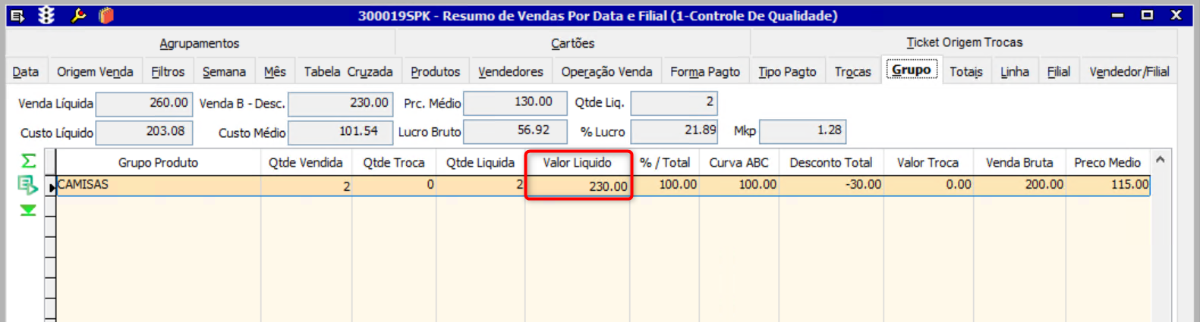
- Tela 300019 - Com parâmetro como SIM - Validar o VALOR LÍQUIDO da aba o TOTAIS.
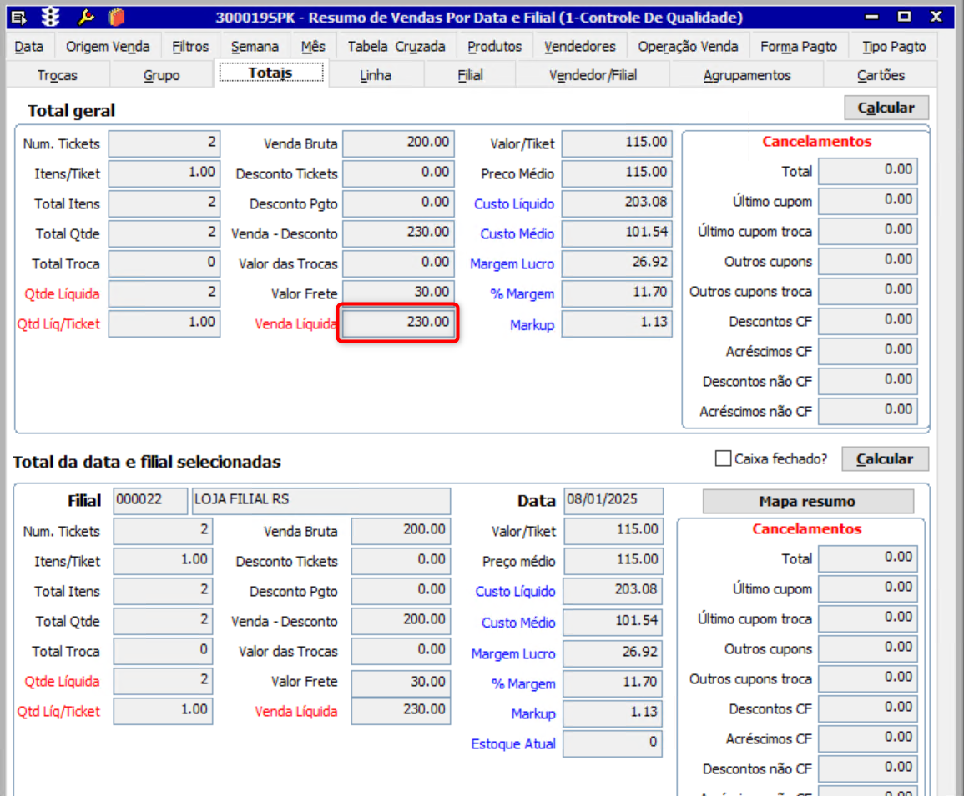
- Tela 300019 - Com parâmetro como SIM - Validar o VALOR LÍQUIDO da aba o LINHA.
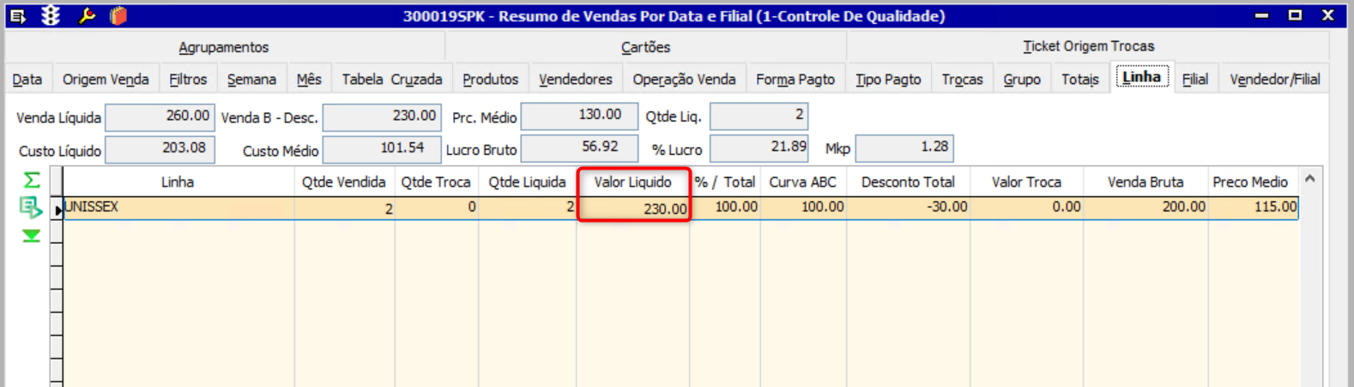

- Tela 300019 - Com parâmetro como SIM - Validar o VALOR LÍQUIDO da aba o FILIAL.
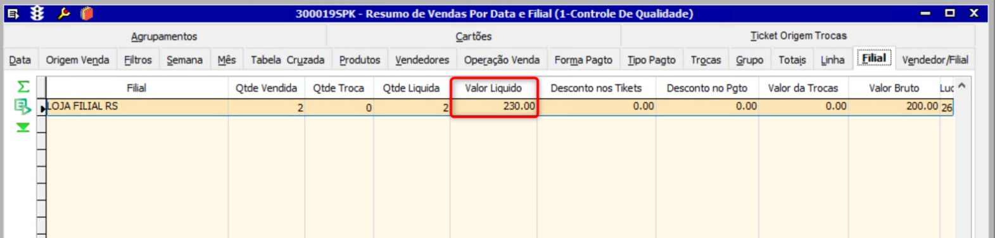

- Tela 300019 - Com parâmetro como SIM - Validar o VALOR LÍQUIDO da aba o VENDEDORES/FILIAL.
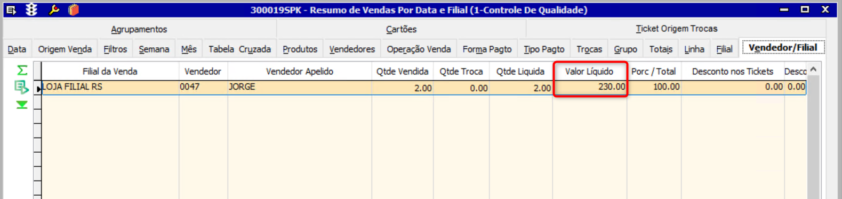

Cenário: Validar parâmetro quando estiver NÃO - Tela 300019
Passo a Passo:
Dado que o parâmetro está configurado como "NÃO"
Quando o valor líquido for calculado
Então o valor do frete não deve ser incluído
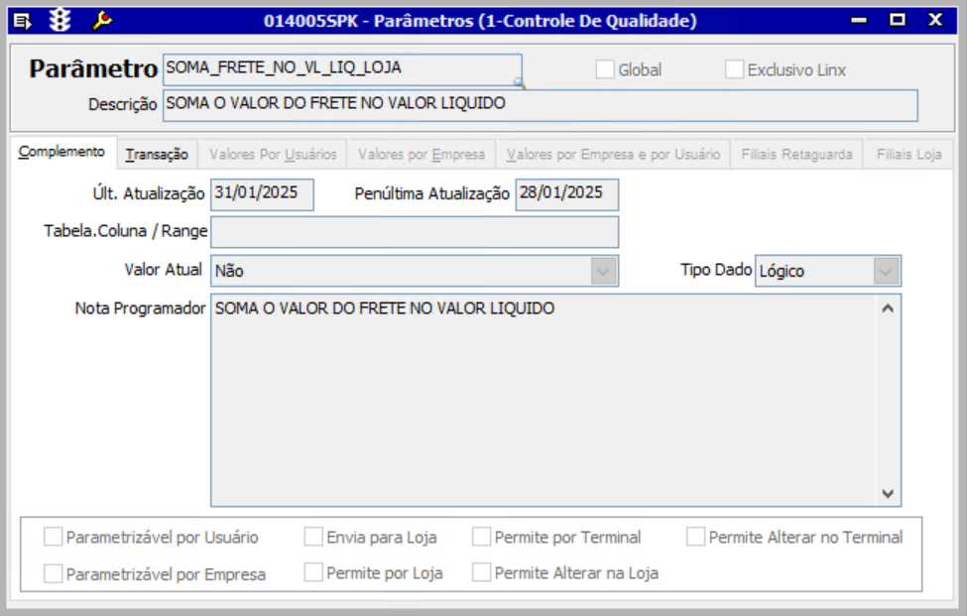

- Tela 300019 - Com parâmetro como NÃO - Validar o VALOR LÍQUIDO da aba o DATA.
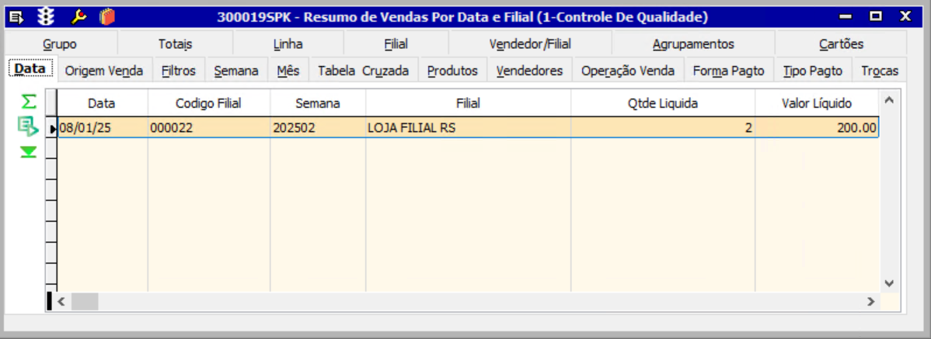

- Tela 300019 - Com parâmetro como NÃO - Validar o VALOR LÍQUIDO da aba o PRODUTO.
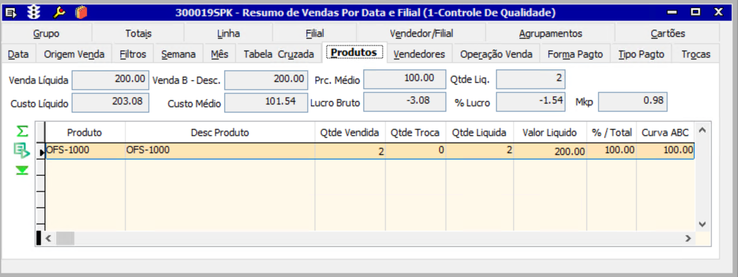

- Tela 300019 - Com parâmetro como NÃO - Validar o VALOR LÍQUIDO da aba o VENDEDORES.
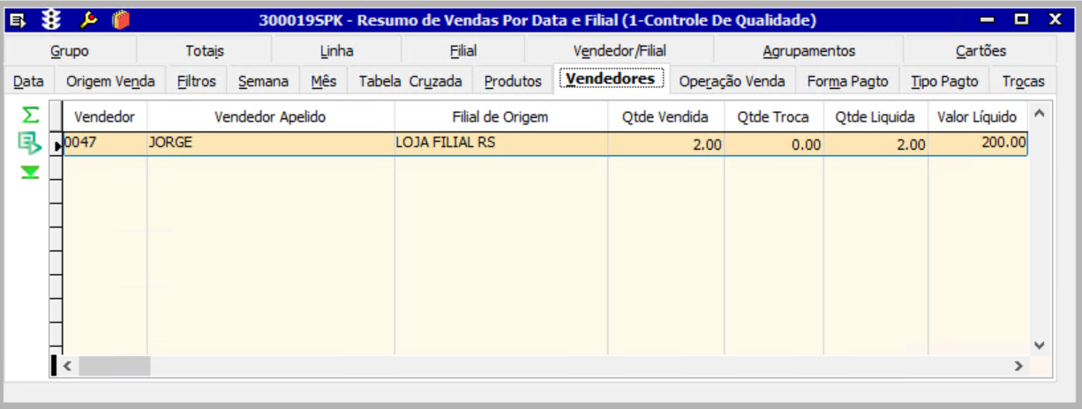
- Tela 300019 - Com parâmetro como NÃO - Validar o VALOR LÍQUIDO da aba o OPERAÇÃO VENDA.
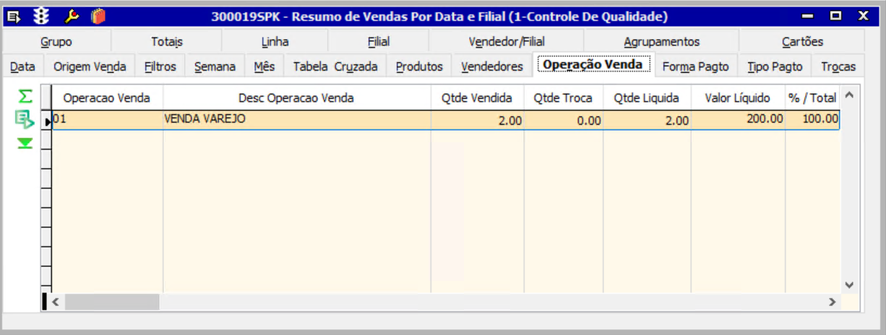
- Tela 300019 - Com parâmetro como NÃO - Validar o VALOR LÍQUIDO da aba o FORMA PAGTO.
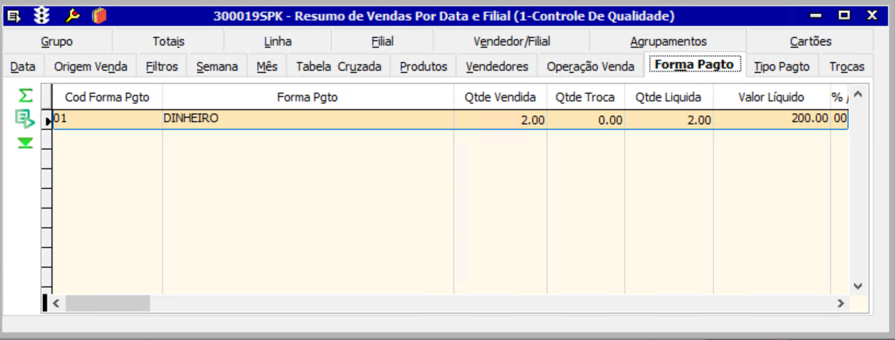
- Tela 300019 - Com parâmetro como NÃO - Validar o VALOR LÍQUIDO da aba o GRUPO.
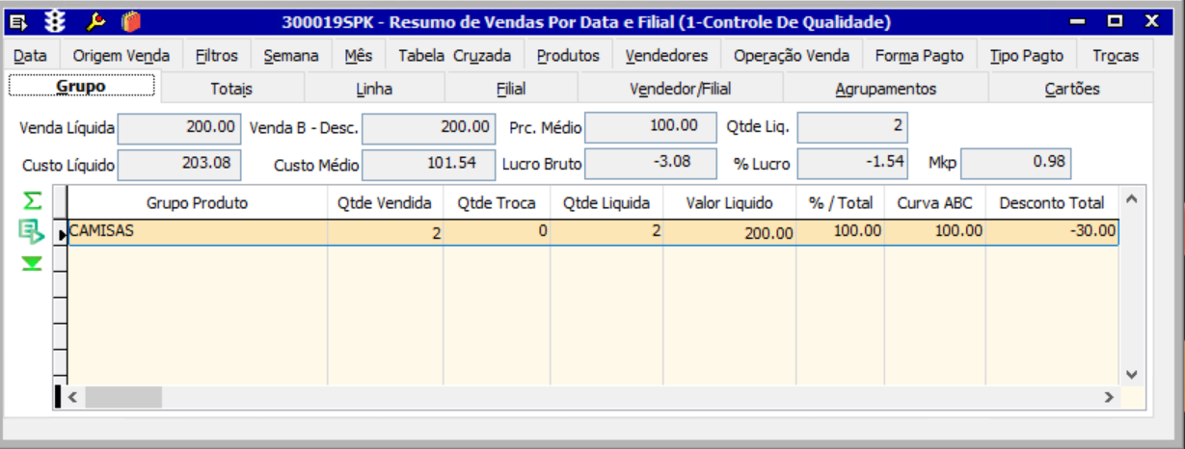

- Tela 300019 - Com parâmetro como NÃO - Validar o VALOR LÍQUIDO da aba o TOTAIS.
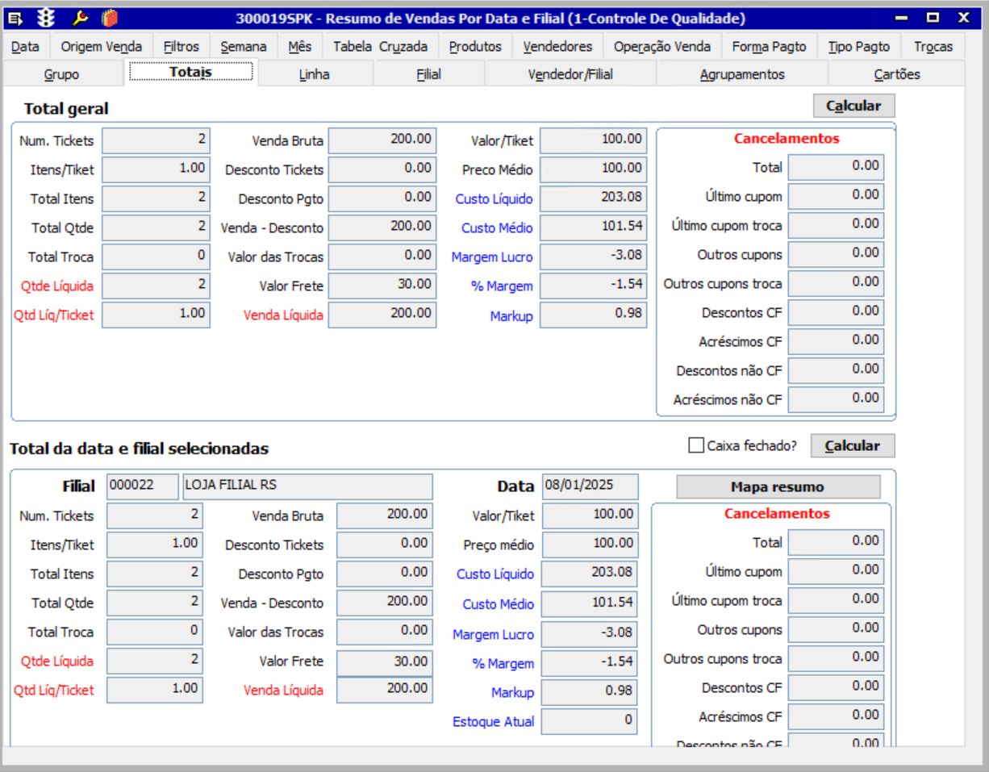
- Tela 300019 - Com parâmetro como NÃO - Validar o VALOR LÍQUIDO da aba o LINHA.
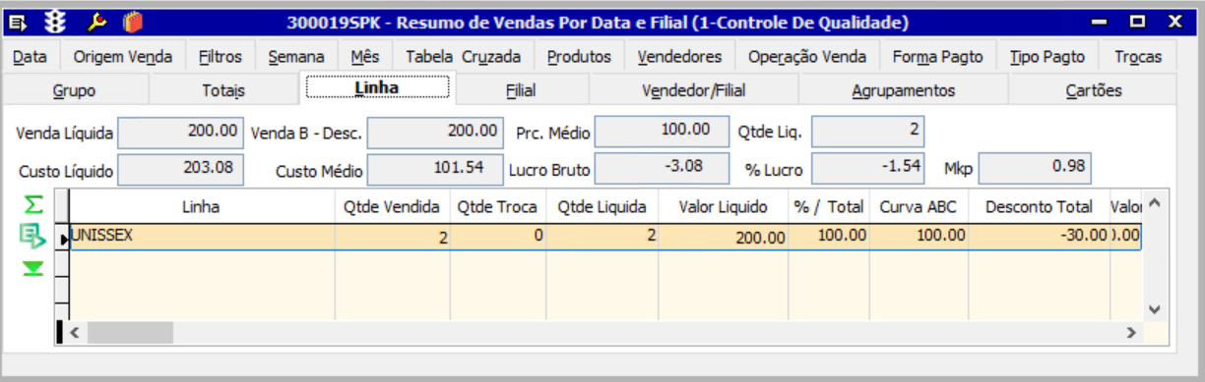

- Tela 300019 - Com parâmetro como NÃO - Validar o VALOR LÍQUIDO da aba o FILIAL.
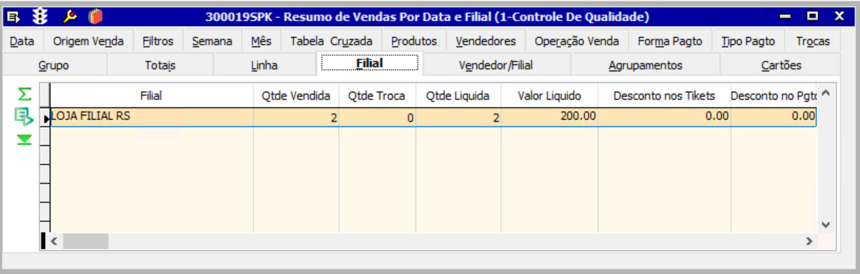

- Tela 300019 - Com parâmetro como NÃO - Validar o VALOR LÍQUIDO da aba o VENDEDORES/FILIAL.
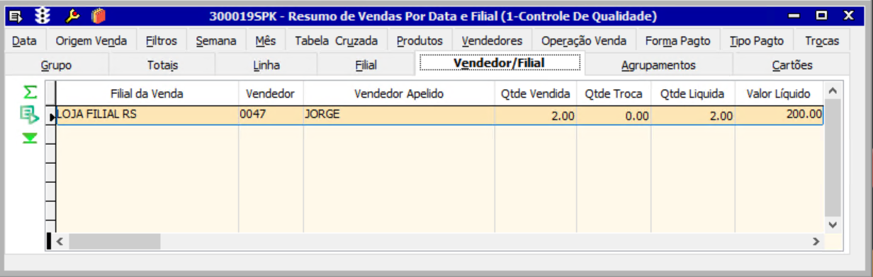

Cenário: Validar parâmetro quando estiver SIM – Tela 300089
Passo a Passo:
Dado que um novo parâmetro (SOMA_FRETE_NO_VL_LIQ_LOJA) foi criado
Quando o parâmetro estiver configurado como "SIM"
Então o valor do frete deve ser incluído no cálculo do valor líquido
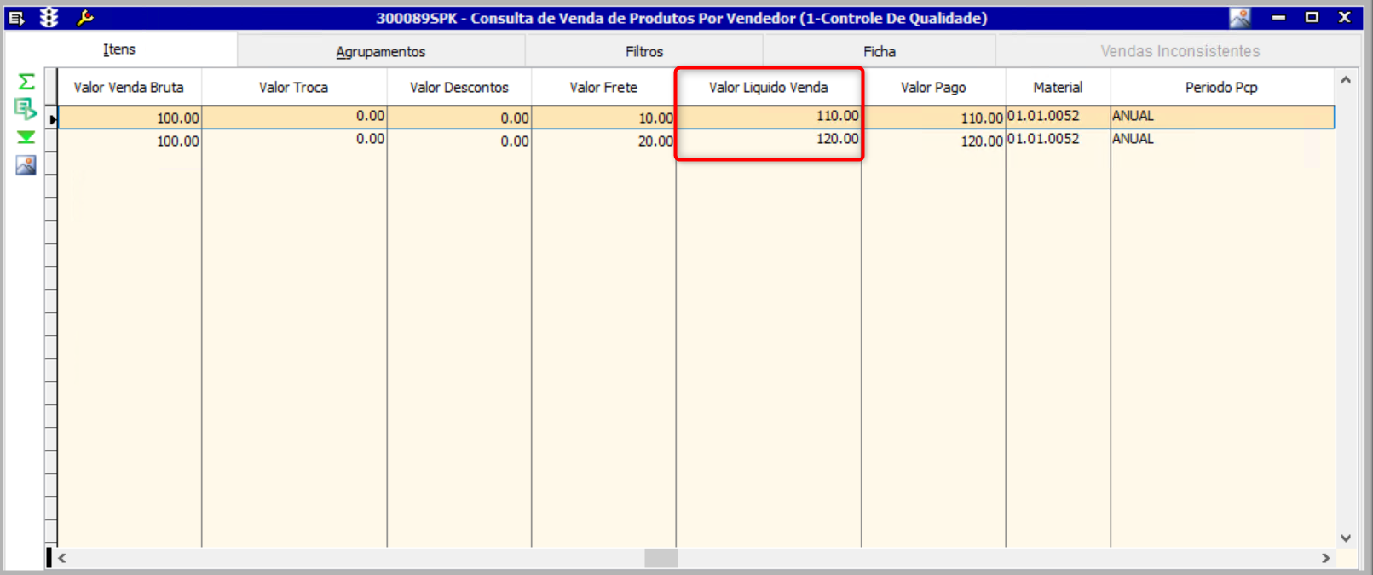

Cenário: Validar parâmetro quando estiver NÃO - Tela 300089
Passo a Passo:
Dado que o parâmetro está configurado como "NÃO"
Quando o valor líquido for calculado
Então o valor do frete não deve ser incluído
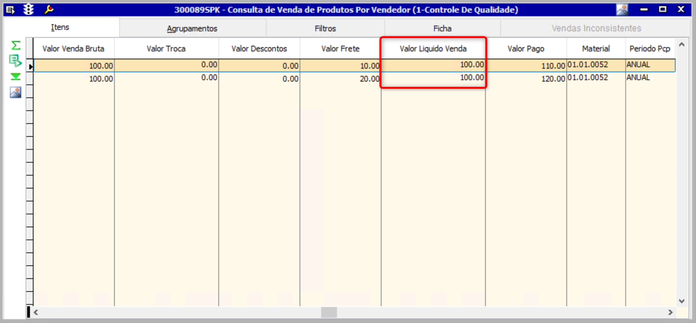

Cenário: Validar se foi criado um parâmetro
Passo a Passo:
Dado que eu acesse a tela de Parâmetros - 014005
Quando realizar a busca pelo parâmetro SOMA_FRETE_NO_VL_LIQ_LOJA
Então sistema deve retornar informações do parâmetro

